Garmin forerunner 735xt
Jeśli podczas treningu chcesz szczegółowo monitorować wiele danych oraz zależy Ci na lekkości i wygodzie urządzenia, poznaj multisportowy zegarek <strong>Garmin forerunner 735xt</strong>. To komfort noszenia i profesjonalizm w jednym urządzeniu.

Multisportowy zegarek Garmin forerunner 735xt - co warto wiedziec o marce?
Marka Garmin to uznany producent akcesoriów sportowych i turystycznych. Jest ceniona przede wszystkim za wysoką jakość produktów, solidne wykonanie i modny design produktów. Najbardziej popularnymi artykułami marki Garmin są sportowe zegarki, które są jednymi z najnowocześniejszych zegarków do treningów. Posiadają mnóstwo innowacyjnych i rozbudowanych funkcji treningowych, a dodatkowo mają ładny, estetyczny wygląd, dzięki czemu można je nosić na co dzień jako modny dodatek do każdej stylizacji.

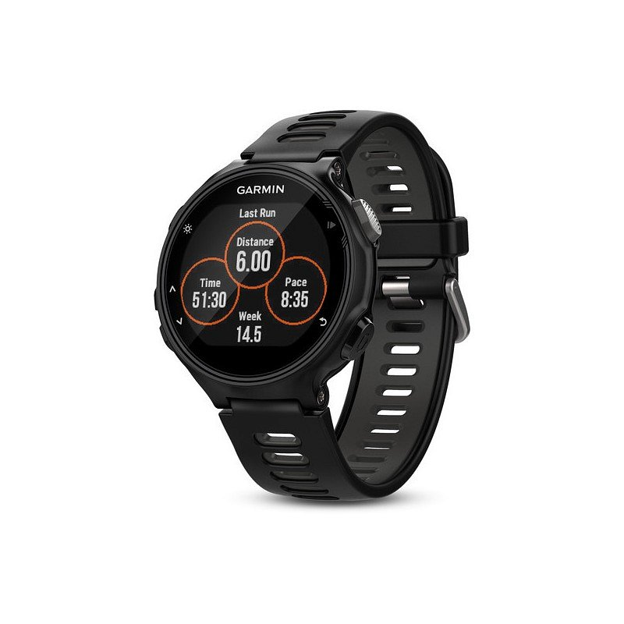
Podstawowe cechy multisportowego zegarka Garmin forerunner 735xt
Garmin 735xt został zaprojektowany dla sportowców, dla których ważne jest dokładne mierzenie pracy swojego ciała podczas treningów. Zegarek został wyposażony w funkcję Garmin Elevate, czyli nadgarstkowy pomiar tętna. W czasie uprawiania sportu pomaga mierzyć bardzo szczegółowe dane. Dostarcza nam między innymi informacji o bilansie czasu kontaktu z podłożem, długości kroku, odchyleniu do długości i wiele innych parametrów.

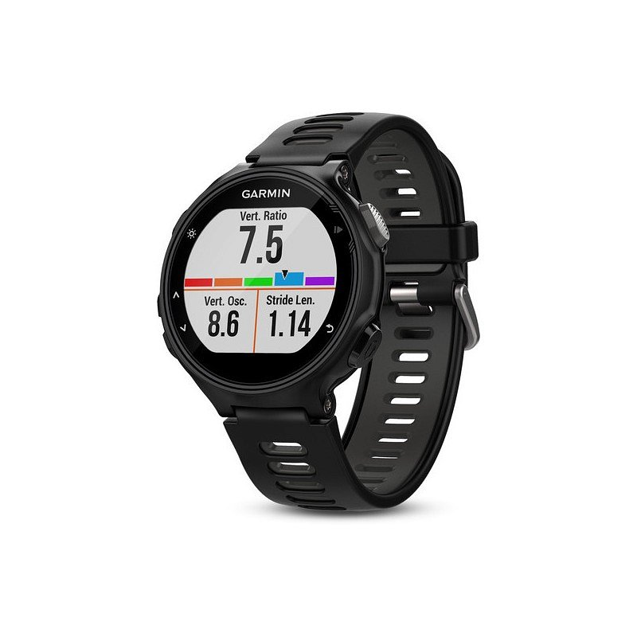
Kiedy przyda Ci się zegarek Garmin forerunner 735xt?
Garmin forerunner 735xt jest odpowiedni do uprawiania niemalże każdej dyscypliny sportowej. Idealnie sprawdza się podczas jazdy rowerem, biegania oraz pływania. Zapraszamy na zakupy!

